**Virksomheders medarbejdere kan internt dele hinandens Byg og Miljø-projekter.**

Mange virksomheder med medarbejdere som dagligt anvender Byg og Miljø, oplever ofte problemer ifm. med at medarbejdere enten forlader virksomheden, bliver sygemeldt eller lignende, da det så betyder, at de øvrige medarbejdere ikke kan tilgå og håndtere de projekter som vedkommende har arbejdet med.

På baggrund af den uhensigtsmæssighed, fik vi i april måned udviklet en funktionalitet i Byg og Miljø som gør det muligt for virksomhedens administrator, at foretage en opsætning som bevirker, at medarbejderne i virksomheden kan enten se hinandens projekter eller se og skrive i hinandens projekter (det vil sige reelt overtage og redigere i en andens projekt).

For at opnå denne funktionalitet, skal virksomhedens administratorer opsætte rettigheder i Virk.dk under menupunktet **”Virksomhedsopsætning”.**

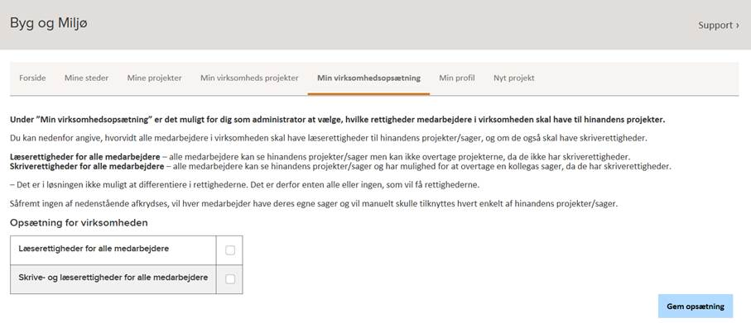

Der er to opsætningsmuligheder:

* ”Læserettigheder for alle medarbejdere”
* ”Skrive- og læserettigheder for alle medarbejdere”.

Bemærk, at der ikke er mulighed for kun at tildele rettigheden til enkelte medarbejdere i virksomheden, men at alle medarbejdere som anvender Byg og Miljø vil få samme rettigheder.

Når virksomhedens medarbejdere efterfølgende tilgår Byg og Miljø, vil de på fanebladet have to valgmuligheder:

* ”Mine projekter” som indeholder de projekter som vedkommende selv har oprettet.
* ”Min virksomheds projekter” hvoraf alle virksomhedens øvrige projekter ligger.

Såfremt ingen af de to muligheder er afkrydset (hvilket er standarden) vil hver enkelt medarbejder som hidtil kun have adgang til egne sager.